3. teden: DELO DOMA, PONEDELJEK, 30.3.2020

MATEMATIKA
DELI CELOTE
Učna snov v DUM na strani 94.
1.VAJA: Najprej si poglej predstavitev z naslovom
Deli celote, kako izračunam vrednost enega dela, če je znana celota,
ki sem jo priložila k današnjim navodilom za delo.

Učno snov DELI CELOTE smo se učili že v 3. razredu.

Pri delih celote je pomembno, da razumem, kaj pri tem delam: TOREJ CELOTO, KI JE LAHKO celo jabolko, vrečka bonbonov, cela torta, čokolada,…… DELIM NA ENAKE DELE.

Če celoto razdelimo na: 4 enake dele, dobimo 4 četrtine,
3 enake dele, dobimo 3 tretjine,
2 enaka dela, dobimo 2 polovici (in ne dvojini ),…..

Kaj pa če na-primer celo torto razdelimo na 12 enakih delov? Ja, prav imaš, dobimo dvanajstine.
In koliko dvanajstin je cela torta? Ja, spet imaš prav: 12 dvanajstin.

Torto režemo na enake kose, bonbone pa si štel na enake dele. Saj si si pogledal priloženo predstavitev, kajne? Če si nisi, se vrni nazaj k 1. vaji!!!

2. VAJA: Pripravi si list papirja pravokotne oblike!
Prepogni ga na polovico. Aha, se sprašuješ kako? Ja seveda, ker imaš več
možnosti: - lahko ga prepogneš po krajši stranici,
- lahko ga prepogneš po daljši stranici,
- lahko ga prepogneš po diagonali.

ZDAJ PA ODPRI DUM NA STRANI 94. NATANČNO SI OGLEJ SLIČICO IN PREBERI BESEDILO (v okvirju nad 1. nalogo)

1 , 1 , 1 , 1 , 1 , 1 . To je krajši zapis, imenujemo ga ULOMEK.
2 3 4 5 9 12

PREBEREMO: 1 POLOVICA ali polovica,
1 TRETJINA ali tretjina,
1 ČETRTINA ali četrtina,
1 PETINA ali petina,…..

Zdaj pa reši 1. nalogo na strani 94 v DUM. Zapiši z ulomkom!

2. naloga: a) s svinčnikom nariši pregib, kot si prepognil list pri 2. vaji.
Pobarvana polovica pravokotnika: kako boš preveril enakost obeh
delov? (Z ravnilom ali izrežeš lahko modelček in z njim prekriješ
posamezen delček lika.)

b) Oceni in obkljukaj!

3. naloga: Pobarvaj in pod lik zapiši koliko enakih delov predstavlja celoto.

NA NASLEDNJI STRANI TE ČAKA IZZIV.

POGLEJ NATANČNO, LAHKO ČOKOLADO TUDI POBARVAŠ!

VPRAŠANJE: Kdo je pravilno predstavil podatke? In koliko čokolade je lahko pojedla
sama?

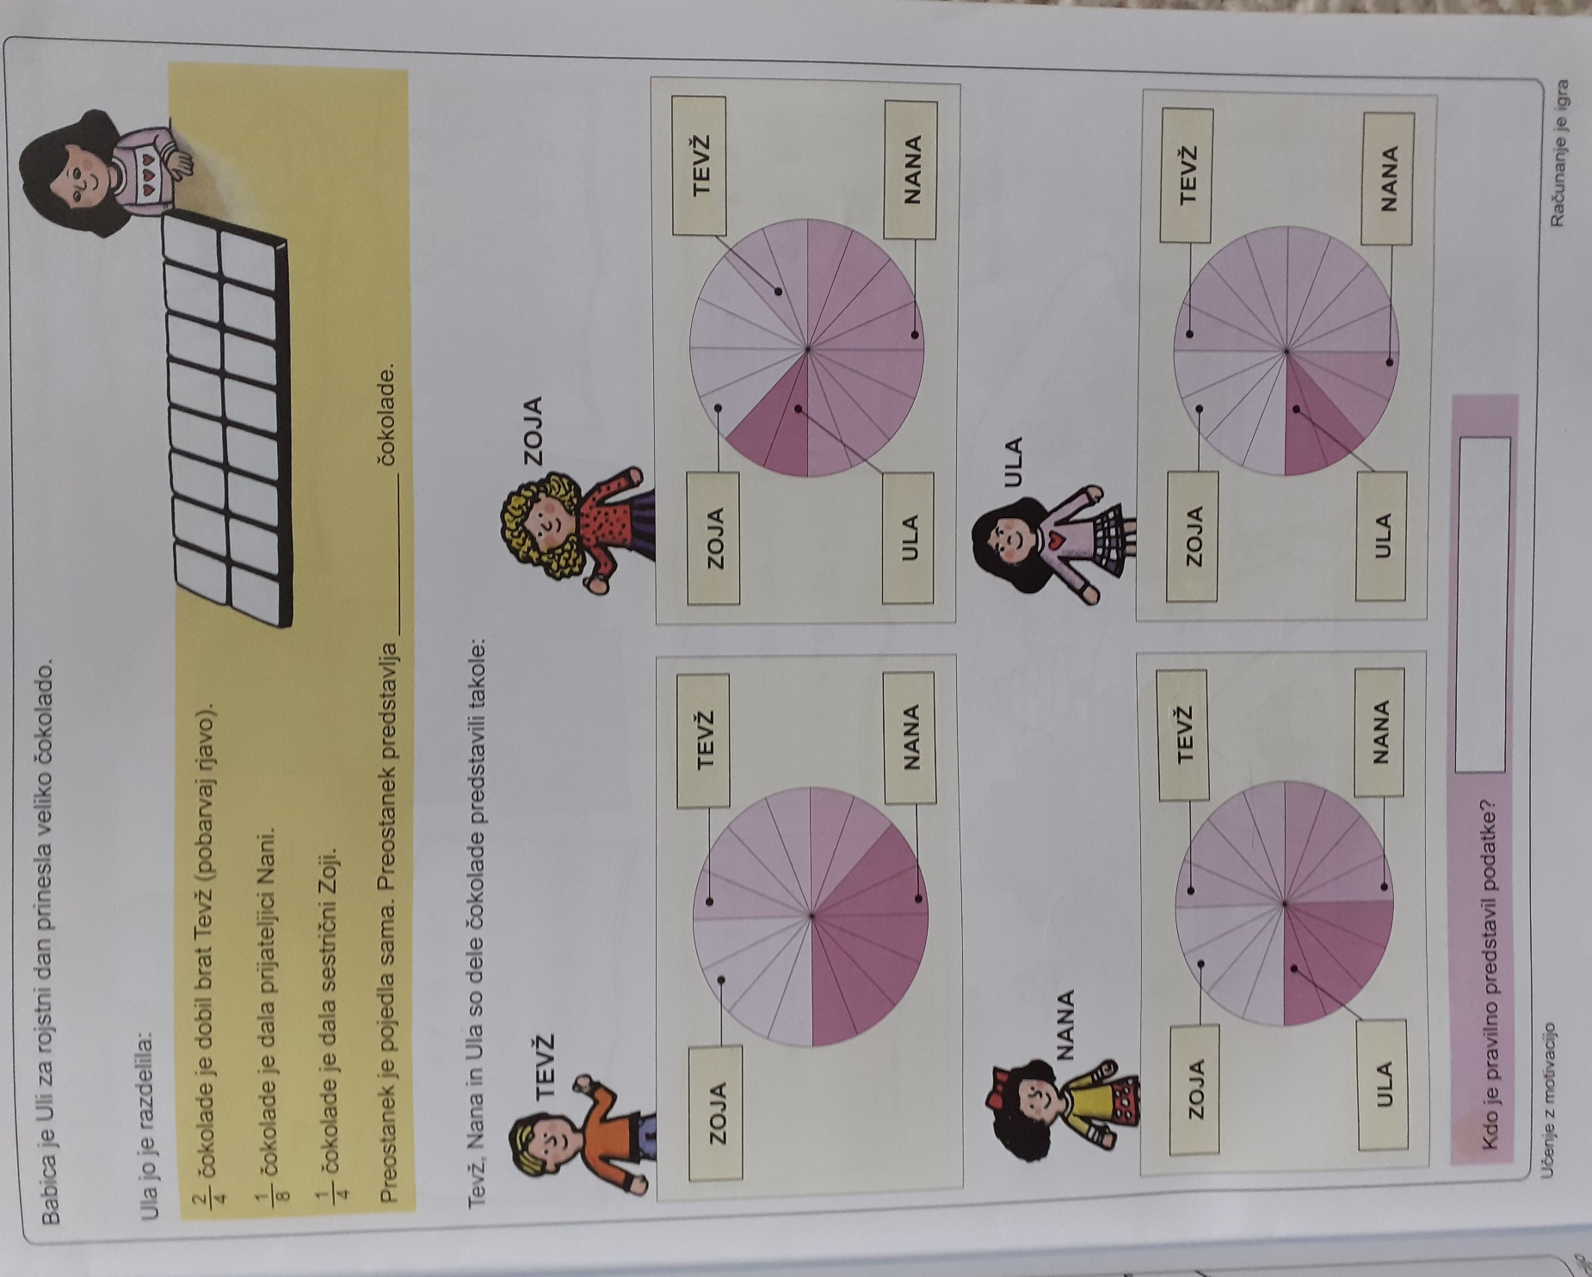

SLOVENŠČINA

DVE BESEDI – OŽJI IN ŠIRŠI POMEN

Najprej preglej, če si pravilno rešil naloge.
Rešitve najdeš na spodnji povezavi na str. 12. (poglavje 10)
https://www.devetletka.net/index.php?r=downloadMaterial&id=1035&file=1
Najbolje bo, da si jih shraniš na računalnik in boš vedno lahko preveril pravilnost rešitev.

Danes te čakajo naloge na straneh od 104 do 107.

Pri reševanju nalog najprej razmisli, pobrskaj po sivih celicah; če res ne boš našel prave besede, si pomagaj z rešitvami na povezavi.

NIT
DIHANJE: Kam gre zrak, ki ga vdihnem

Kaj misliš, kaj se zgodi z zrakom, ki ga vdihneš skozi nos ali usta?

Koliko časa zdržiš brez diha?
Globoko vdihni, zapri usta in si s prsti zatisni nos. Glej na uro.
Imaš odgovor?
Preberi učno snov v učbeniku na strani 62 in 63.
Nato si oglej posnetek:
http://dotsub.com/view/93fb3f21-88f4-4237-8d48-433013bb6f37

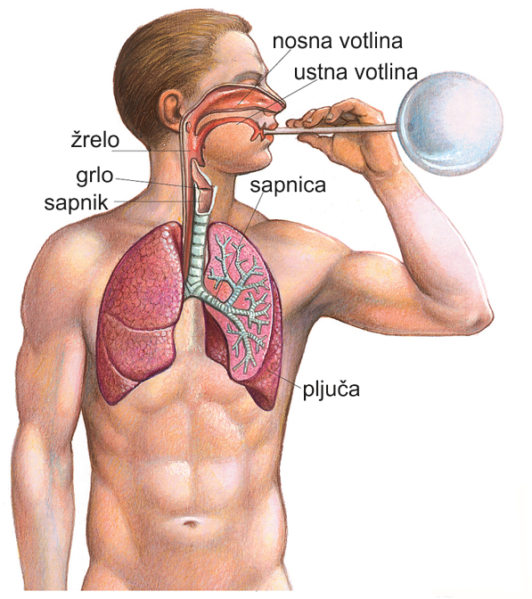

Zrak, ki ga vdihnemo, gre v nos. Tam se nekoliko segreje, delno očisti in navlaži.
Zrak nato potuje po cevi, ki ji rečemo sapnik. Sapnik se razdeli v dve sapnici. Zrak gre v obe sapnici (v levo in desno polovico pljuč). Sapnici se v pljučih razdelita na veliko majhnih cevk, ki se na koncu razširijo v pljučne mehurčke. Zrak pride do pljučnih mehurčkov, okoli njih je zelo veliko žilic s krvjo.
Zrak je mešanica različnih plinov.
VDIH: Zrak, ki ga vdihneš, pride v pljučni mehurček. Tam imaš zelo veliko žilic s krvjo. Kri sprejme iz zraka kisik, ki ga mora dobiti prav vsaka celica tvojega telesa. Kisik in hrana skupaj dajeta tvojim celicam energijo, ki jo potrebuješ.
Pri tem v celicah nastaja ogljikov dioksid, ki ga kri prinese iz celic v pljuča.
IZDIH: Takrat izdihneš. Ob izdihu gre torej zrak iz pljuč po isti poti, po kateri je prišel vanje.
ZAPIS V ZVEZEK:
Napiši naslov: Dihanje
(Če imaš možnost, sličico natisni in prilepi v zvezek. Če te možnosti nimaš, sličico nariši.)

Prepiši vprašanja, k vsakemu vprašanju napiši odgovor:
1. Skozi kateri odprtini lahko vdihnemo zrak?
2. Kako pravimo cevi, po kateri potuje zrak v pljuča?
3. V kaj se razdeli sapnik?
4. V kaj se na koncu razširijo cevke in cevčice, ki so v pljučih?
5. S čim so obdani pljučni mehurčki?
6. Kateri plin iz zraka sprejme kri iz pljučnih mehurčkov?
7. Do kod ponese kri kisik?
8. Kaj dajeta kisik in hrana našim celicam?
9. Kaj nastane v celicah, ko izrabijo kisik?
10. Kaj se zgodi z ogljikovim dioksidom?
11. Katere snovi sestavljajo zrak?
12. Katere pline vsebuje zrak?
13. Zakaj je dihanje skozi nos bolj zdravo kot skozi usta?
14. Zakaj se število vdihov ob povečani telesni dejavnosti poveča?

LAHKO PA NAREDIŠ TUDI VAJE:
1.VAJA: Izmeri obseg prsnega koša
– Z merilnim trakom izmeri obseg prsnega koša.
Globoko vdihni, zadrži zrak, (meri pod pazduhama).
Vajo ponovi, ko globo izdihneš.
Kaj ugotoviš? Zakaj

2.VAJA: BALONČEK
Globoko vdihni zrak in ves zrak pihni v balon. V balonu bo toliko zraka, kot ga lahko vdihneš oziroma izdihneš. Balon trdno zaveži. Povabi k vaji še kakšnega družinskega člana, (ne mlajšega brata ali sestro, da se ne zgodi nesreča!!!!) in primerjaj velikost svojega balona z velikostjo balona družinskega člana. Kaj lahko ugotoviš?

3.VAJA: KDO NAJMOČNEJE PIHNE?
Pripraviš si različne predmete (vetrnico, napihljivo žogo, piščalko,….)
Pomeri se s svojim družinskim članom, kdo najmočneje pihne.

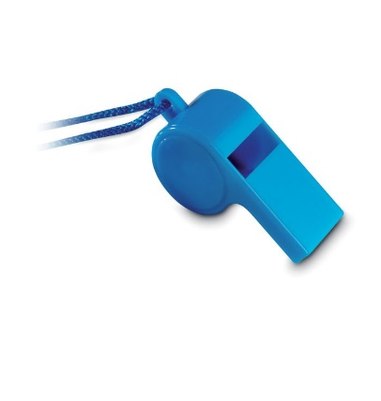

___________________________________________________________________

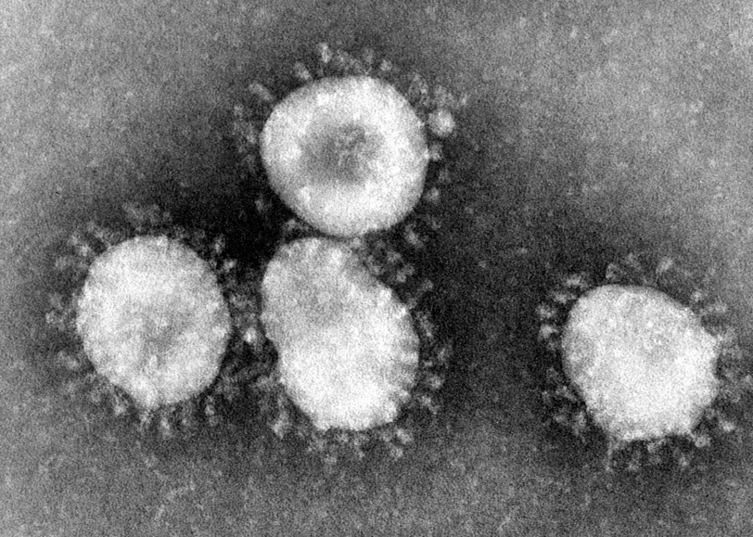
PA ŠE TO:
Koronavirusi so skupina virusov iz družine koronavirusov (Coronaviridae), ki povzročajo bolezni pri ljudeh in živalih.
Pri ljudeh koronavirusi povzročajo okužbe dihal, ki so običajno blage, lahko pa so tudi hude, celo smrtne. Za preprečevanje ali zdravljenje okužb s koronavirusi ni na voljo odobrenih zdravil ali cepiv.

Iz Wikipedije, proste enciklopedije
Koronavirusna bolezen 2019 (COVID-19)^{[4]} je nalezljiva bolezen, ki jo povzroča virus SARS-CoV-2.^{[5]} Širi se predvsem z respiratornimi kapljicami, ki jih okužene osebe ustvarjajo ob kašlju in kihanju.^{[6]} Povprečna inkubacijska doba (čas od okužbe do pojava simptomov) znaša 5,5 dni; v skoraj vseh primerih se simptomi izrazijo do 12. dneva.^{[7]} Širjenje je mogoče omejiti z umivanjem rok in drugimi higienskimi ukrepi.^{[8][9]}
Okužba je pri nekaterih zelo blaga in simptomi se lahko sploh ne izrazijo, lahko pa se pojavijo (med drugim) vročina, kašelj, oteženo dihanje, bolečina v mišicah in utrujenost.^{[10]} Okužba lahko napreduje v pljučnico in sindrom akutne dihalne stiske. Na voljo ni nobenega cepiva ali specifičnega protivirusnega zdravljenja, poudarek je na lajšanju simptomov in podpornih ukrepih.^{[11]}

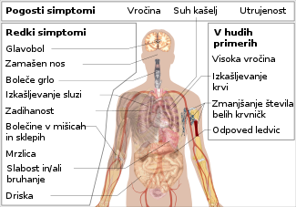

3. teden: DELO DOMA, TOREK, 31.3.2020

MATEMATIKA
DELI CELOTE
Danes nadaljujemo z deli celote.
DUM str. 96 in 97.
4. naloga:
a) Karirast lis pomeni list s kvadratki. Lahko uporabiš kar list iz zvezka. Narisati moraš KVADRATE.
b) preriši v zvezek
c) Primerjaj prikazane dele celote.
Pred reševanjem te naloge, ti zastavljam vprašanje, razmisli:
Kdaj bo kos torte večji? Če enako veliko torto razrežemo na 16 enakih delov ali če
torto razrežemo na 8 enakih delov?
č) Izbiraj LE med besedama VEČJI, MANJŠI.
5. naloga: Kaj pa če delimo na enake dele različno velike celote?
Imamo majhno torto in imamo veliko torto: Prvo torto razdelimo na
polovico,
drugo torto razdelimo na
osmine.

Kateri kos bo večji, oziroma

manjši?
Torej: !Če delimo dve različno veliki celoti na enako število delov, ne moremo reči, da so deli celote enaki: polovica manjše torte je manjša kot polovica velike torte.

6. naloga, 9. naloga: Naredi v zvezek s kvadratki!

Poigraj se še malo s 7., 8. in 10. nalogo.

Reši še nekaj nalog na spodnjih povezavah:
Povleči košček slike na tisti ulomek, ki predstavlja pobarvan del lika:

https://www.digipuzzle.net/digipuzzle/animals/puzzles/tilesmath_fractions_rev.htm?language=slovenian&linkback=../../../education/math-fractions/index.htm

S klikom obarvaj del lika:
https://www.thatquiz.org/sl/practice.html?idfraction&j=4&l=a&m=2kc0&n=a&p=0
LUM
STRIP (P. Kovač: Vezalkine sanje)
• Glede na besedilo, ki si ga prebral, boš danes narisal strip. Riši v zvezek SLJ.
• Nariši 6 kvadratkov.
V 1. kvadratek nariši, kar se je zgodilo na začetku besedila,
v 6. kvadratek, kar je bilo na koncu, vmes pa vmesno dogajanje. Lahko narišeš svoj zaključek zgodbe.

Navodilo za risanje stripa:
- prostorčke oštevilči,

- v napišemo, kar si oseba misli,

- v napišemo, kaj oseba reče,

- v pravokotnike spodaj ali zgoraj pa opišemo
dogajanje.

Strip nariši s svinčnikom in pobarvaj z barvicami. Veliko ustvarjalnosti ti želim.

SLOVENŠČINA

PRAVOPISNE ZANKE (11 POGLAVJE)
Gradim slovenski jezik SAMOSTOJNI DELOVNI ZVEZEK.

Stran 113, 114,115.
Najprej naloge samostojno reši, potem pa preglej rešitve, če si pravilno rešil naloge.
Najbolje bo, da si jih shraniš na računalnik in si boš vsak dan preveril pravilnost rešitev. https://www.devetletka.net/index.php?r=downloadMaterial&id=1035&file=1

Lonec, zvonIc, serce

Danes boš delal vaje z glasom, za katerega v naši abecedi nimamo posebnega znaka (črke).
Označimo ga lahko z na glavo obrnjeno črko e ( znak Ə ), v naši abecedi pa ga po navadi zapišemo s črko e. To je POLGLASNIK.
O njem smo v šoli že večkrat razpravljali in ga omenjali. Menim, da ti bodo
današnje vaje zabavne.

1. naloga: tretja sličica - namig: z njim si obrišeš nos.
2. naloga:
Lahko nadaljuješ z nalogami na naslednji strani in na strani 115, prepričana sem, da ne boš imel težav.
Če pa, imaš dve možnosti: Klic v sili ali Rešitve.
DRUŽBA
Raziskal si karto in ugotovil s katerimi dejavnostmi se ukvarjajo ljudje v Postojni in v njeni okolici. Verjetno si ugotovil, da je veliko gostinske ponudbe in prenočišč. Ali mogoče veš zakaj?
Seveda, ker je v Postojni svetovno znana Postojnska jama, ki jo vsako leto obišče več tisoč obiskovalcev s celega sveta.
POSTOJNSKA JAMA

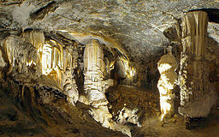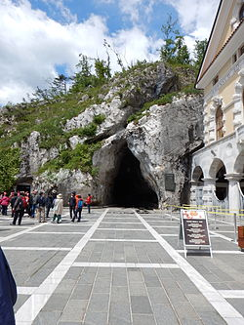
V Postojnski jami je raziskanih 24.340 m podzemnih rovov. Ta kraški jamski sistem v bližini Postojne, je drugi najdaljši v Sloveniji in največja turistična jama.
V zadnjem letu jamski potapljači intenzivno raziskujejo sifone podzemnega toka med Pivko jamo in Planinsko jamo s ciljem, da bi preplavali povezavo med sistemoma Planinske in Postojnske jame. K jamskemu sistemu Postojnske jame sodijo tudi Otoška jama, Magdalena jama, Črna jama, Pivka jama,..

Postojnsko jamo je ustvarila ponikalnica, reka Pivka, ki iz Postojnskega kraškega polja ponikne pod hrib Sovič in nadaljuje svoj podzemni tok proti podzemnemu sotočju z reko Rak v Planinski jami in priteče na plano kot reka Unica.
Podzemni tok reke Pivke je v dveh milijonih letih postopoma zniževal svojo strugo in tako ustvarjal različna nadstropja jame.
Voda, ki je pronicala skozi kraško površje, je v suhih rovih skozi tisočletja, kapljico za kapljico odlagala kalcit iz raztopljenega apneneca. Ustvarjala je edinstvene kapniške oblike - stalaktite, stalagmite, bisere, zavese, cevčice, ...
Stalna temperatura v notranjosti jame je bila še pred nekaj leti približno 8 °C, danes pa se giblje med 8 in 10 °C. Višje temperature že omogočajo rast lišajev na kapnikih, kar preprečuje nadaljnjo odlaganje apnenca in rast kapnikov.
Največja globina jame je 115 m.

APNENEC je kamenina,
KALCIT je mineral.
Sedaj pa si oglej razlago o nastanku jame in kapnikov s pomočjo predstavitve v prilogi.

ZAPIS V ZVEZEK: naslov Postojnska jama
Postojnsko jamo je ustvarila reka ponikalnica, reka Pivka. Reka Pivka teče po Postojnskem kraškem polju in ponikne pod hrib Sovič. Svoj podzemni tok nadaljuje proti podzemnemu sotočju z reko Rak v Planinski jami.
Podzemni tok reke Pivke je v dveh milijonih letih postopoma zniževal svojo strugo in tako ustvarjal različna nadstropja jame. Voda, ki je pronicala skozi kraško površje, je kapljico za kapljico odlagala kalcit iz raztopljenega apnenca. Tako je ustvarjala kapnike.
Stalna temperatura v notranjosti jame je bila še pred nekaj leti približno 8 °C, danes pa se giblje med 8 in 10 °C.
Največja globina jame je 115 m.
APNENEC - kamenina,
KALCIT - mineral.

Še enkrat si lahko pogledaš posnetek:

Življenje in voda na krasu: https://www.youtube.com/watch?v=Pb8NF_BAuBY&feature=youtu.be

Poglej si še posnetek na povezavi in ugotovil boš, o čem se bomo učili naslednjič:

https://4d.rtvslo.si/arhiv/o-zivalih-in-ljudeh/174391683?jwsource=cl

3. teden: DELO DOMA, SREDA, 1. 4. 2020
MATEMATIKA

NAJPREJ PREVERI PRAVILNOST REŠITEV OD STRANI 94 DO 97
Rešitve nalog imaš na drugem listu.

Deli celote VREDNOST ENEGA DELA, ČE JE ZNANA CELOTA
DUM stran 98
Danes boš spet delil celoto na enake dele.
Naučil se boš, kako izračunaš vrednost 1 dela, če je znana celota.
Koliko je vrednost polovice, tretjine, šestine,……?
• Oglej si PowerPoint o delih celote, ki sem ga priložila kot 1. prilogo.
V predstavitvi imaš natančno razlago te učne snovi.
Če si imel pri razumevanju težave, se vrni nazaj na začetek.
• Sedaj reši naloge v DZ, nalogo na vijolični podlagi.
POMAGAJ SI Z 2. RAZLAGO na PPt predstavitvi (priloga). V razlagi boš slišal
znan glas.
a) 12 pomaranč razdeliš na polovico (dve košari). Računaš: 12 : 2 = 6
Polovica od 12 je 6 pomaranč.
Imaš 2 polovici. 2 x 6 = 12 Vrednost polovice je 6 pomaranč.

b) 12 pomaranč razdeliš na tretjine (tri košare). Računaš: 12 : 3 = 4
Tretjina od 12 so 4 pomaranče.
Imaš 3 tretjine. 3 x 4 = 12 Vrednost tretjine so 4 pomaranče.

c) 12 pomaranč razdeliš na šestine (šest košar). Računaš: 12 : 6 = 2
Šestina pomaranč sta 2 pomaranči.
Imaš 6 šestin. 6 X 2 = 12 Vrednost šestine sta 2 pomaranči.
Da določimo vrednost dela celote, uporabimo računsko operacijo deljenja.
Poskušaj sedaj rešiti 11. in 12. nalogo.
Namesto kock lahko uporabiš fižole, makarone, svinčnike,…..
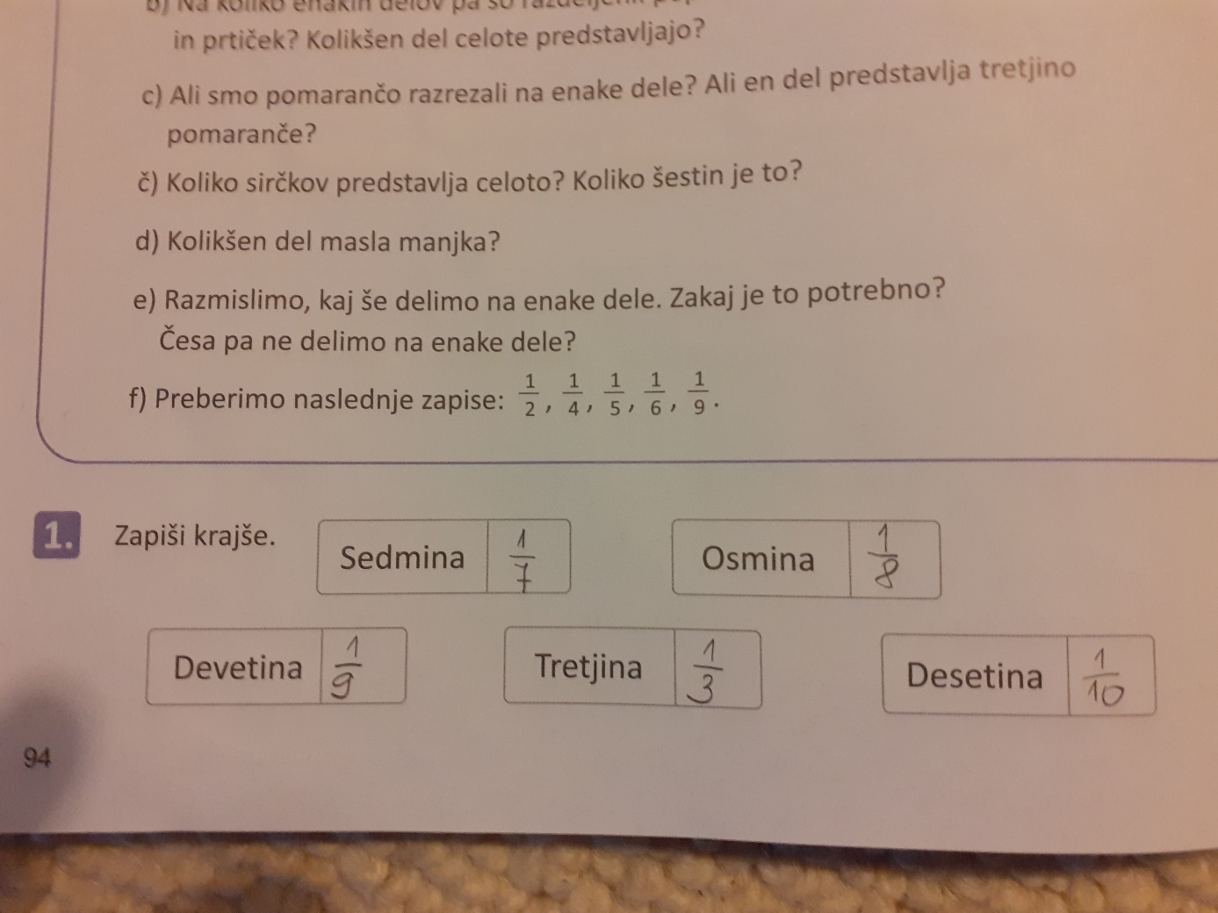
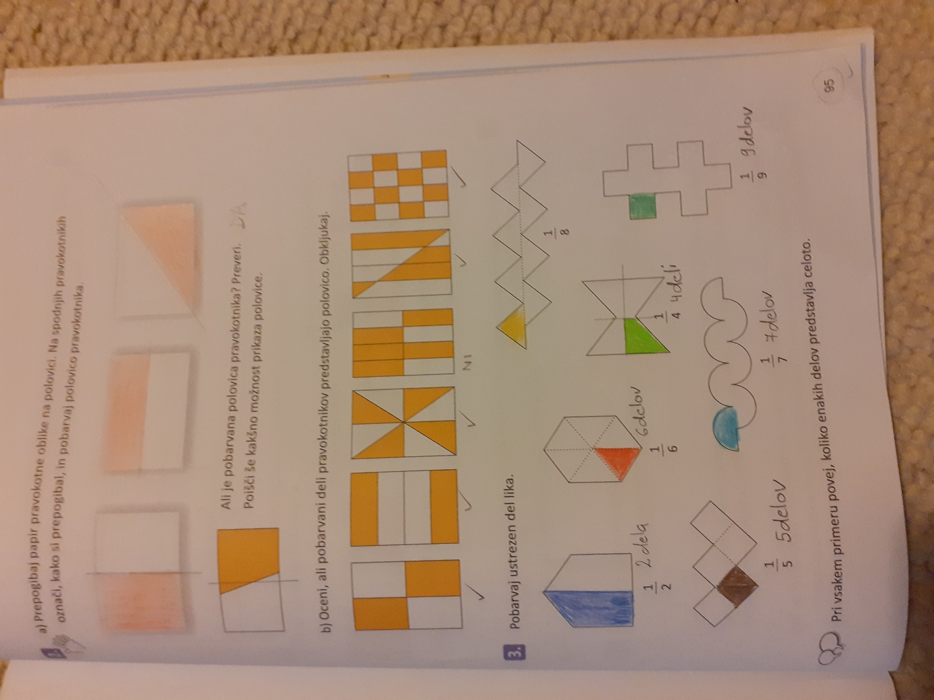

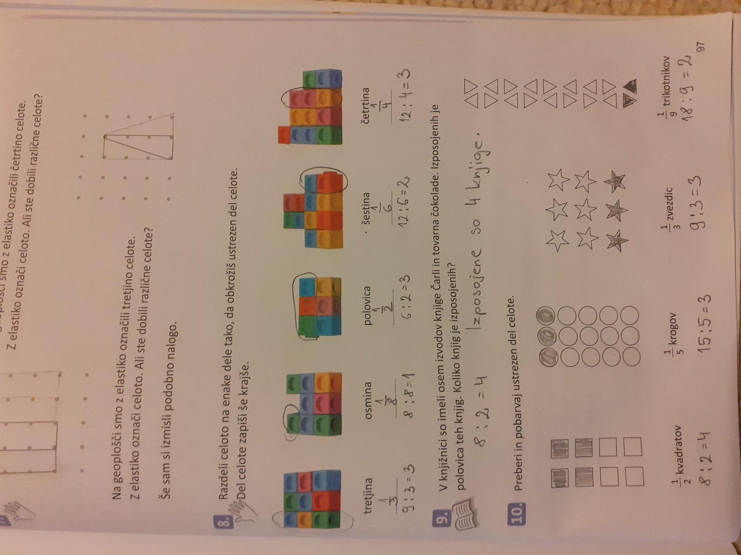

NIT
DIMNIK BREZ DIMNIKARJA
- Kajenje škoduje zdravju
NAJPREJ SI POGLEJ REŠITVE – odgovori na vprašanja iz zadnje učne ure z naslovom »Kam gre zrak, ki ga vdihnem?«
Rešitve:
1. Skozi kateri odprtini lahko vdihnemo zrak? 1. Skozi nos, usta.
2. Kako pravimo cevi, po kateri potuje zrak v pljuča? 2. Sapnik.
3. V kaj se razdeli sapnik? 3. V dve sapnici.
4. V kaj se na koncu razširijo cevke in cevčice, ki so v pljučih? 4. V pljučne mehurčke.
5. S čim so obdani pljučni mehurčki? 5. Z žilicami, v katerih je kri.
6. Kateri plin iz zraka sprejme kri iz pljučnih mehurčkov? 6. Kisik.
7. Do kod ponese kri kisik? 7. Do vsake celice.
8. Kaj dajeta kisik in hrana našim celicam? 8. Energijo.
9. Kaj nastane v celicah, ko izrabijo kisik? 9. Ogljikov dioksid.
10. Kaj se zgodi z ogljikovim dioksidom? 10. Kri ga prinese v pljuča in ga izdihnemo.
11. Katere snovi sestavljajo zrak? 11. Različni plini, vodni hlapi in prašni delci.
12. Katere pline vsebuje zrak? 12. Dušik, kisik, ogljikov dioksid in še nekateri drugi plini.
13. Zakaj je dihanje skozi nos bolj zdravo kot skozi usta? 13. Ker se zrak segreje, navlaži in ob dlačicah v nosu delno očisti.
14. Zakaj se število vdihov ob povečani telesni dejavnosti poveča? 14. Pri tem potrebujemo več energije, za kar potrebujemo več kisika in hrane v celicah.

DANAŠNJA UČNA SNOV:
Učbenik, str. 64: Dimnik brez dimnikarja
Najprej preberi učno snov.
POVZETEK:
Kajenje zelo škoduje zdravju. Povzroča številne bolezni, med njimi tudi raka na pljučih. Tudi dihanje v zakajenem prostoru škoduje našemu zdravju.
V cigaretah je veliko različnih snovi, ki so škodljive za naše zdravje:

KAJ VSE JE V CIGARETNEM DIMU?
KATRAN
Karcinogen
Zakaj kadilcem porumenijo prsti in zobje? Zaradi katrana. To je črna lepljiva snov, ki prenese strupe v pljuča kadilca. In ne pušča le obarvanih sledi na prstih, nohtih in zobeh, hkrati namreč povzroča raka na požiralniku in pljučih.

NIKOTIN
Strup
Nikotin je psihoaktivna substanca v cigaretah, zaradi njega kajenje postane odvisnost.
Nikotin je strup - rastlini služi kot obramba pred zajedalci, ljudje pa ga uporabljamo pri izdelavi pesticidov. V zadostni količini je smrtonosen, enako kot kačji strup.

BENZEN
Karcinogen in strup
Benzen se uporablja pri izdelavi črnil, gume, lakov in topil za barve, in je izjemno strupen. Potrjeno je, da povzroča raka in levkemijo pri ljudeh.

OGLJIKOV MONOKSID
Strup
Ne obstaja dovoljena ali nenevarna količina ogljikovega monoksida. Ta strupeni plin onemogoči, da bi se po krvnih celicah prenašal kisik, kar pomeni manj kisika v življenjsko pomembnih organih, kar pomeni tudi odmiranje celic. Zato kadilci težko tečejo v hrib in so hitro zasopihani.

FORMALDEHID
Karcinogen
Formaldehid se uporablja za balzamiranje trupel. Razen tega pa povzroča raka.

ARZEN
Strup
Saj ste že kdaj brali kakšno kriminalko? Arzen je kovina, uporablja pa se v pesticidih. Pridelovalci tobaka uporabljajo pesticide, da bi zaščitili svoj pridelek, ti pa potem preidejo v rastlino in v cigarete. In v telo kadilca.

CIANID
Strup
To je strup, ki so ga nacisti uporabljali v plinskih celicah. V majhnih količinah, kot ga najdemo v cigaretah, pa povzroči odmiranje drobnih laskov, ki čistijo pljuča. Tako se strupi v pljučih začnejo nalagati.

KADMIJ
Strup
Kadmij je r e s strupen. Je težka kovina, ki pomaga poganjati avtomobilske akumulatorje.
Vsaj 20% kadmija iz cigareta preide pri kajenju v pljuča.

FOSFOR
Strup
Fosfor se, razen v naravi, nahaja še v gnojilih in pralnemu prašku. Zastrupljanje s fosforjem razdraži in vname sluznico, v daljšem časovnem obdobju pa razkroji kostno tkivo.

KAJ POMENIJO OZNAKE NA OVOJU?  Od 1. januarja 2004 je za Republiko Slovenijo in države članice Evropske unije, od 1. januarja 2007 pa tudi za izvoz v druge države, prepovedana proizvodnja in prodaja cigaret, ki vsebujejo več kot:  - 10 mg katrana na cigareto;  - 1 mg nikotina na cigareto;  - 10 mg ogljikovega monoksida na cigareto. | 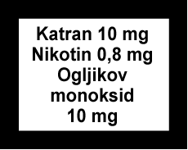
V Sloveniji proizvodnjo, prodajo in uporabo tobaka in tobačnih izdelkov določa Zakon o omejevanju uporabe tobačnih izdelkov (ZOUTI).

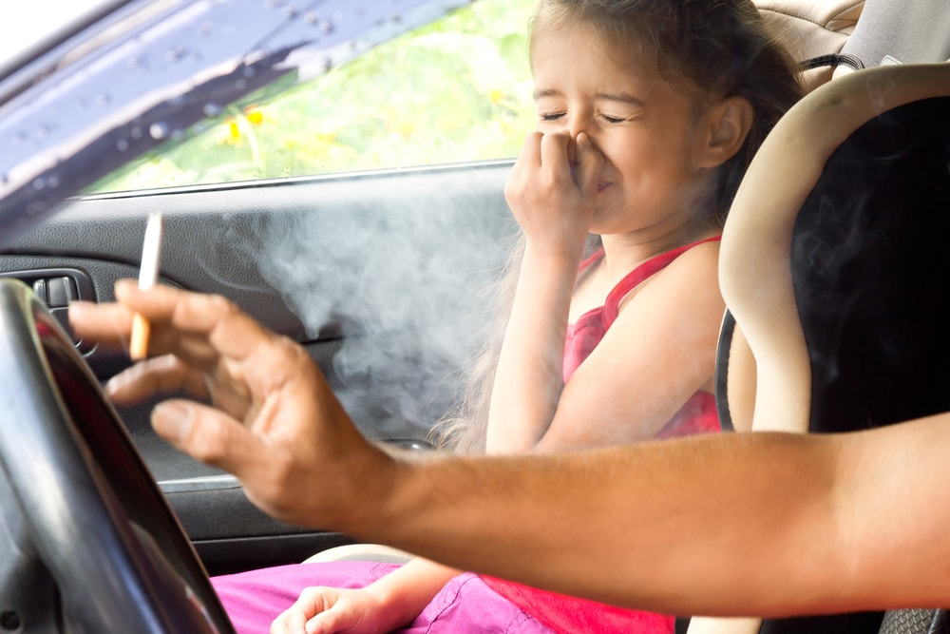
Moji starši kadijo v zaprtem prostoru, kadim tudi jaz?
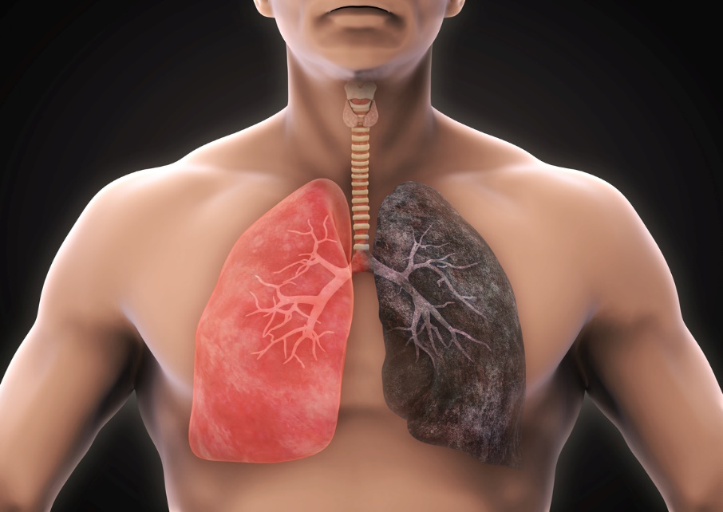
Pluča kadilca in nekadilca

POVZETEK in zapis v zvezek:

Naslov: DIMNIK BREZ DIMNIKARJA

Kajenje zelo škoduje zdravju. Povzroča številne bolezni, med njimi tudi raka na pljučih. Tudi dihanje v zakajenem prostoru škoduje našemu zdravju.
V cigaretah je veliko različnih snovi, ki so škodljive za ZDRAVJE ČLOVEKA.

Oblikuj miselni vzorec: pod zgornjim besedilom napiši naslov, nato pa potegni toliko črt, kolikor škodljivih posledic kajenja boš navedel.

ŠKODLJIVE POSLEDICE: različne bolezni, rumeni zobje in prsti, neprijeten zadah, zmanjšana količina kisika v telesu, zmanjšana telesna zmogljivost,….

Lahko ilustriraš!

ŠKODLJIVE POSLEDICE

3. teden: DELO DOMA, ČETRTEK, 2. 4.2020

SLOVENŠČINA (Na urniku imamo 2 uri, zato sem vam pripravila malo več gradiva)
Zvočna pravljica DEČEK IN SREČA

Na kaj pomisliš ob besedi SREČA? Kaj je zate SREČA?

Kaj je sreča?
Sreča je šop majhnih srečic za vse, ki jih znajo ubrati,
je škrlaten srček ljubezni narisan nad vhodnimi vrati…

Tako je napisala o sreči slovenska pesnica Bina Š. Žmavc, ki si jo že spoznal v Berilu za 4. razred v Špeli čarovnici.

Danes prisluhni zvočni pravljici Deček in sreča.

Pravljico boš našel na povezavi:
Začne se: Deček je hodil po svetu in iskal srečo …

https://otroski.rtvslo.si/lahko-noc-otroci/avacc/media/play/id/174623525/section/oddaje

PO POSLUŠANJU:

V zvezek SLJ napiši naslov: Zvočna pravljica DEČEK IN SREČA

Preberi vprašanja

Predno odgovoriš NA VPRAŠANJA, pravljico poslušaj vsaj še enkrat.
K posameznemu vprašanju napiši odgovor. Oblikuj cele povedi, pazi na pravilnost zapisa!

- Koga vse je deček srečal na poti, ko je hodil in iskal srečo?

- Kaj misliš, zakaj se deček na poti ni utegnil igrati z deklico?

- Koga je deček opazoval na samotnem dvorišču?

- Kam je deček premaknil invalidski voziček, na katerem je sedela starka?

- Ali je metulj poznal srečo?

- Kaj je potoček zaupal dečku?

- Ali je deček našel srečo? Kdaj jo je občutil?

Nato nariši prizor iz pravljice: dečka, ki je iskal srečo.

DRUŽBA

Živali, ki živijo v jami – JAMSKE ŽIVALI
Danes boš spoznal živali, ki živijo v Postojnski jami.

Nekatere od njih živijo delno v jami in jih srečamo tudi zunaj nje, nekatere pa živijo samo v jami. Te ki živijo samo v jami, so se na življenje v jami prilagodile.
Kako?

Ponovno si lahko pogledaš posnetek, s katerim sem ti zadnjič zastavila uganko:
O čem se bomo pogovarjali v današnji uri družbe?

https://4d.rtvslo.si/arhiv/o-zivalih-in-ljudeh/174391683?jwsource=cl

Nato pa si poglej še:
• PowerPoint predstavitev, ki je priponka v tem sporočilu. Tam imaš fotografije,
razlago in navodila za delo.

V ZVEZEK PREPIŠI BESEDILO: ŽIVLJENJSKI POGOJI V JAMI

Jame in podzemeljske vode so življenjski prostor jamskim živalim.

Čeprav v ta svet nikoli ne posije sonce, je temperatura v jami skoraj vedno enaka. V jami je veliko vlage in stalna tema.

Živali, ki vse svoje življenje preživijo v jami, so se prilagodile temu okolju in drugje sploh ne morejo živeti.
Večina je slepih, a imajo razvita druga čutila. So brez kožnega barvila ali ga je malo, imajo dolge okončine.

Jamske živali so se prilagodile tudi glede hrane, saj jo je v jami malo. Hranijo se s tistim, kar prinese voda s seboj, nekatere pa so plenilci in jedo druge jamske živali.

MATEMATIKA: Najprej preveri naloge na strani 97 in
12. nalogo na strani 98
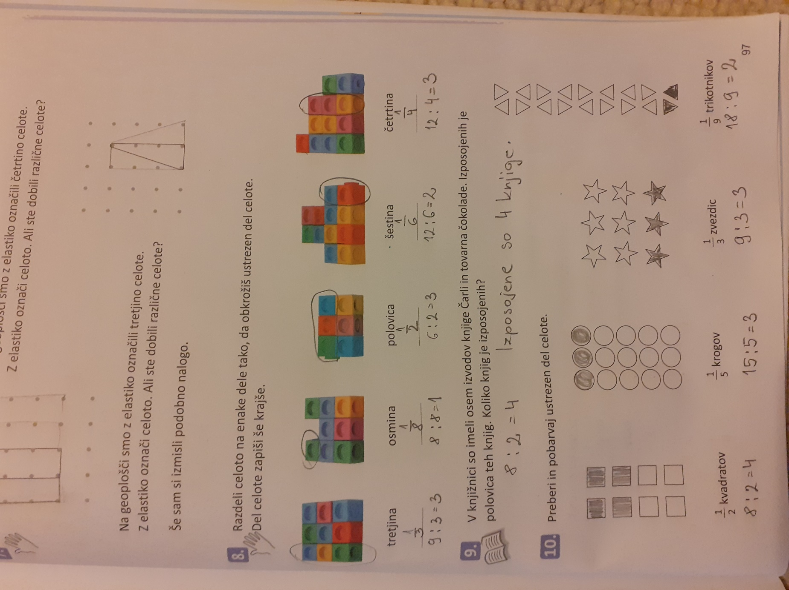

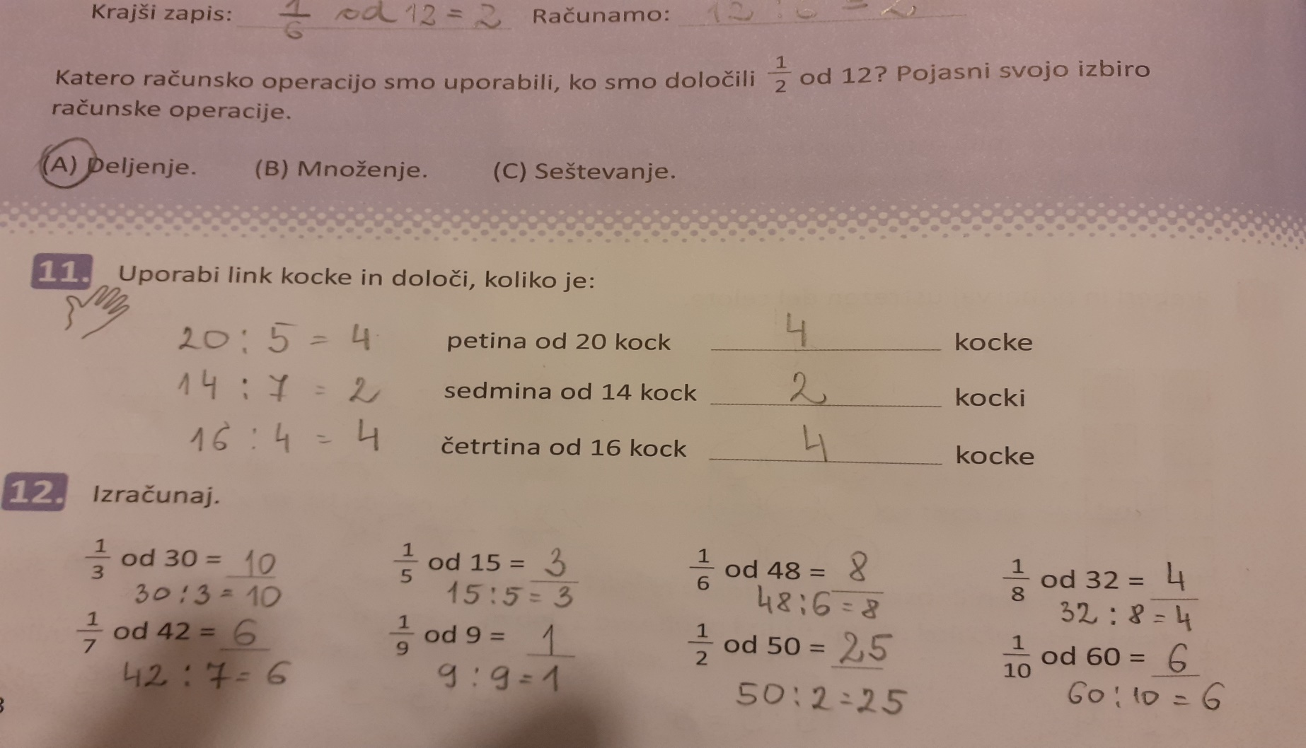

Deli celote: računanje celote, če je znan njen del.

DUM stran 99
Danes boš spet delil celoto na enake dele.
Naučil se boš, kako izračunaš KOLIKO JE CELOTA, če je znan DEL.
Koliko je vrednost CELOTE, če veš koliko je polovica, tretjina, šestina,……?
• Sedaj poglej nalogo na strani 99 (na pobarvani podlagi)
Niko se igra igro 4 v vrsto. Ta igra ti je verjetno zelo poznana. Če jo imaš doma, jo pripravi, saj boš z njo lažje razumel nalogo.
Igra ima 6 vrst, v vsako vrsto lahko daš 7 žetonov.
Ena vrsta je $\frac{1}{6 }$, šest vrst je$\frac{6}{6}$ .
$\frac{6}{6}$ JE CELOTA.
Niko je na sliki napolnil spodnjo vrsto s 7 žetoni, to je $\frac{1}{6}$ žetonov.
Ker ima igra 6 vrst, je to $\frac{6}{6}$ žetonov. KOLIKŠNA JE TOREJ VREDNOST CELOTE. Vsaka vrsta pomeni eno šestino. Če je$\frac{1}{6}$ žetonov 7 žetonov,
je CELOTA $\frac{6}{6}$žetonov, to je 6 x 7 žetonov.
Sedaj pa si lahko pogledaš še zvočno razlago in sproti rešuješ naloge na 99. strani.
Prepričana sem, da ti tudi naloge 14., 15.,16.17., 18. in 19. na 100 strani ne bodo delale težav.
14. nalogo naredimo še skupaj. Ostale naloge naredi sam, pravilnost rešitev boš preveril lahko jutri.

DELO DOMA
PETEK, 3.4.2020

Dobro jutro! In že smo zaokrožili tretji teden DELO DOMA.

Mislim, da nam gre ODLIČNO to delo na daljavo. V tem času smo se že veliko naučili, ne samo učne snovi, ampak pomembnih stvari za življenje.

Danes imamo skupaj na urniku SLO, MAT in NIT.

SLOVENŠČINA
Današnjo uro slovenščine bomo posvetili Hans Christian Andersenu.

Ali si vedel, da je 2. april mednarodni dan knjig za otroke in mladino in da je ta dan svetovni dan pravljic? To je bilo včeraj., KAJNE DA?
In zakaj ravno ta dan?

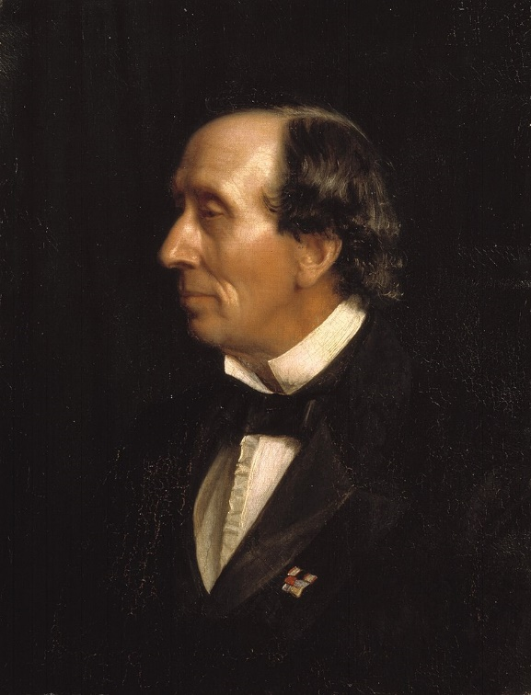
Hans Christian Andersen se je rodil
2. aprila 1805 v mestu Odense na Danskem.

Napisal je »Pravljica mojega življenja«, to je njegov avtobiografski roman. To pomeni, da je v njem pisal o sebi in o svojem življenju. Bil je pisatelj, pesnik in pravljičar.
Knjiga je prvič izšla leta 1847 v nemškem jeziku, v slovenščino jo je prevedla Katja Šulc, izšla pa je leta 2005 pri založbi Študentska založba.

V svoji življenjski zgodbi nas Hans Christian Andersen popelje skozi svoje otroštvo v revni kočici v Odenseju. Pripoveduje o tem, kako se je ob očetovem prebiranju poezije razvila njegova želja po ustvarjanju, ki ga je pri rosnih 14. letih pognala v glavno mesto Danske. V Kobenhavnu je poskušal pridobiti naklonjenost in pomoč pomembnih ljudi tistega časa, katerih peščica mu je odprla vrata v svoj dom in mu omogočila šolanje. Tako je pričel s pisanjem poezije, kasneje pa se je lotil tudi romanov, katerih snov je pridobil iz svojega revnega otroštva in popotovanj po Evropi. Ves čas njegovega ustvarjanja so nastajale tudi pravljice, po katerih je danes najbolj poznan.
Nekatere med njimi zelo dobro poznaš tudi ti: Kraljična na zrnu graha, Hranilnik, Cesarjeva nova oblačila, Deklica z vžigalicami, Grdi raček, Svinjski pastir, Vžigalnik, Snežna kraljica,……. Vse te in še nekatere druge imamo tudi v naši šolski knjižnici.

Njegov oče je bil norčav čevljar s sorodstvom med plemenitimi ljudmi, a je umrl, ko je bilo pisatelju 11 let. Andersenova mati je želela, da se izuči za krojača, on pa je sanjal o drugih stvareh.
Že v otroških letih se je prepuščal sanjarjenju, želel je postati pesnik in igralec.
Slaven je postal predvsem zaradi pravljic.

In tvoje današnje delo: Izberi eno njegovo pravljico, ki jo imaš mogoče na domači knjižni polici in jo ilustriraj. Če nimaš njegove, si lahko izbereš kakšno drugo.

ZAPIS V ZVEZEK: naslov: Svetovni dan pravljic

2. april je mednarodni dan knjig za otroke in mladino, ta dan je tudi svetovni dan pravljic.
2. aprila se je v mestu Odense na Danskem rodil Hans Christian Andersen.

Danes sem prebral: avtor pravljice naslov pravljice

Ilustracija

MATEMATIKA

DUM STRAN 101 IN 102
Naloge so enostavne, vem da ti ne bodo delale težav.

Pri 21. nalogi lahko obrišeš okrogel kozarec ali jogurtov lonček, ker se načrtovanja krogov še nismo učili. Ostalo navodilo upoštevaj, kot je napisano.

V zvezek napiši: Vaja, DUM 101/21.,
102/ 23.

Natančno si preberi besedilo na pobarvanem polju. Iz njega se boš naučil, kaj pomeni zapis ulomka:

koliko delov celote smo izbrali
$\frac{3}{8}$
na koliko delov smo razdelili celoto

PONOVITEV UČNE SNOVI:

Če želimo določiti (izračunati) del celote si pomagamo z deljenjem,

$\frac{1}{6}$ od 24 = 4 24 : 6 = 4

Če želimo določiti (izračunati) celoto, si pomagamo z množenjem.

$\frac{1}{6}$ od 24 = 4 6 x 4 = 24

SEDAJ PA PREVERI PRAVILNOST REŠITEV PRI VAJAH, KI SI JIH DELAL VČERAJ.

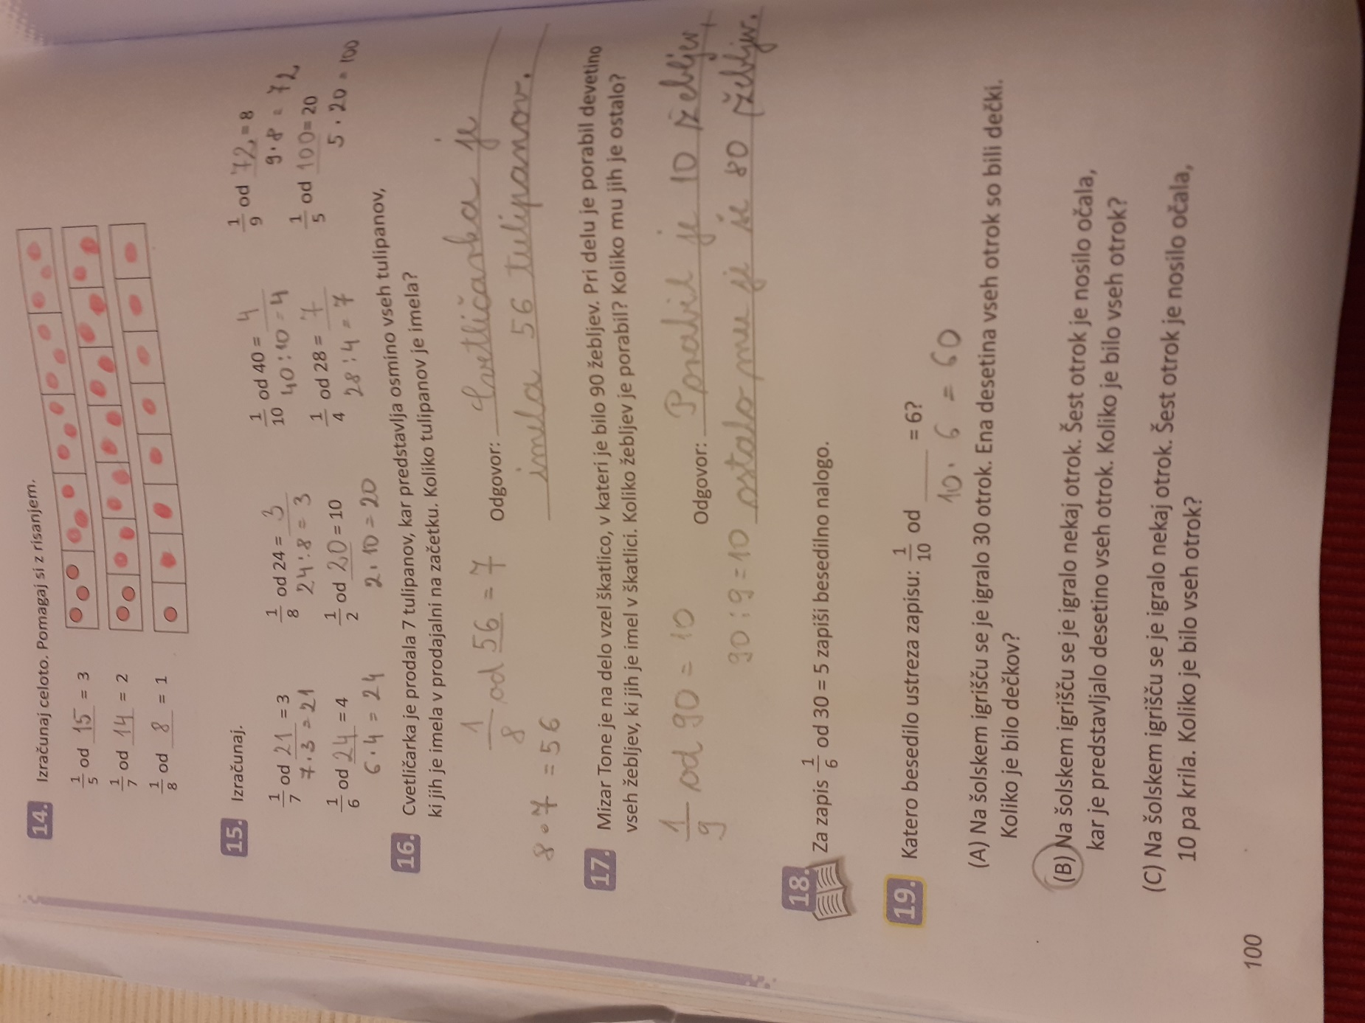

NIT
KAKO SPOZNAVAM SVET

UČBENIK STRAN 65

Naučil se boš:- katera čutila imaš,
- da sprejemaš podatke s pomočjo svojih čutil,
- kako spoznavaš stvari z vsemi čutili in čim bolj natančno.

Najprej preberi besedilo na 65 strani, nato pa naredi vaje.

- Vaja: Jabolko prvič

Vzemi jabolko in ga čim bolj natančno opiši. Če nimaš jabolka, lahko vzameš tudi drug sadež.
Opazuj ga čim bolj natančno in ga opiši!
Opazuj ga z očmi: kaj vidiš? (ga gledaš)
»Opazuj« ga s prsti: kaj tipaš? (ga otipaš)
»Opazuj« ga z nosom: kaj vonjaš? ( ga povohaš)
»Opazuj ga z jezikom? (ga ugrizneš)

- Vaja: V sobi Poglej prilogo 9. (Na naslednjem listu)
Ustno odgovori

- Vaja: Vprašanja pod drobnogledom Poglej prilogo 9.
Ugotovi, katero sličico bi pobarval in z njo označil, s katerim čutilom si prišel do odgovora.
Pri vsakem vprašanju imaš sličice za čutila: oko, uho, usta, nos in roko.

Zapis v zvezek: Moja čutila

Tistim delom telesa, ki nam pomagajo spoznavati svet, s skupnim imenom pravimo čutila.
Čutilo za vid (OKO), čutilo za sluh (UHO), čutilo za okus (JEZIK), čutilo za voh (NOS), čutilo za tip (KOŽA – BLAZINICE NA PRSTIH)

Priloga 9